0. INTRODUCCIÓN
- Tras la Segunda Guerra Mundial, se inicia un proceso de reestructuración del sistema económico internacional que tiene como uno de sus aspectos característicos el abandono del bilateralismo en favor del multilateralismo y el regionalismo:
  - Multilateralismo: se manifiesta principalmente en la creación de numerosos organismos internacionales como el FMI y el Banco Mundial y la firma de acuerdos como el GATT, que trataban de buscar soluciones cooperativas al desgobierno comercial y monetario del período de entreguerras.
  - Regionalismo: se manifiesta en la creación de bloques comerciales regionales, principalmente a través de la formación de uniones aduaneras.
- Comienza, pues, un intenso proceso de integración económica, entendiéndose éste como el proceso a través del cual varios países:
- Integran sus fronteras económicas (i.e. las barreras que restringen los movimientos de bienes, de servicios y de factores productivos).
- Coordinan sus políticas económicas.
- La integración económica tiene una primera etapa de auge en los años 50-60, y otra más marcada a partir de los años 90 (probablemente en parte como consecuencia de la experiencia positiva de la UE).
- En esta exposición, se analizarán en primer lugar los principales procesos de integración económica no comunitarios (por continentes), para pasar finalmente a examinar los principales organismos internacionales de coordinación de políticas económicas.
- Esquema:
- Proceso de integración en Europa
- Introducción
- Consejo de Ayuda Económica Mutua (COMECON)
- Comunidad Económica Europea (posterior UE)
- Acuerdo Centroeuropeo de Libre Comercio (Central Europe Free Trade Agreement, CEFTA)
- Asociación Europea de Libre Comercio (European Free Trade Association, EFTA)
- Procesos de integración en América
- Introducción
- Asociación Latinoamericana de Libre Comercio (ALALC) y Asociación Latinoamericana de Integración (ALADI)
- Mercado Común Centroamericano (MCC)
- Pacto Andino y Comunidad Andina (CAN)
- CARICOM (Caribbean Community and Common Market)
- Mercado Común del Sur (MERCOSUR)
- Acuerdo de Libre Comercio de América del Norte (North American Free Trade Agreement, NAFTA)
- Área de Libre Comercio de las Américas (ALCA)
- Procesos de integración en Asia-Oceanía
- Introducción
- Asociación de Naciones del Sudeste Asiático (Association of Southeast Asian Nations, ASEAN)
- Foro de Cooperación Económica de Asia-Pacífico (Asia-Pacific Economic Cooperation, APEC)
- Asia-Europe Meeting (ASEM)
- Procesos de integración en Oriente Medio
- Consejo de Cooperación del Golfo (CCG)
- Gran Zona Árabe de Libre Comercio (Greater Arab Free Trade Area, GAFTA)
- Procesos de integración en África
- Organismos de cooperación internacional
- Organización para la Cooperación y el Desarrollo Económico (OCDE)
- G-20
- Foro económico de Davos

1. PROCESOS DE INTEGRACIÓN EN EUROPA
1.1. Introducción
- Europa es el continente donde más lejos ha llegado el proceso de integración.
- Los comienzos del proceso de integración tienen su origen tras la Segunda Guerra Mundial, y en un principio se desarrollan por una doble vía:
            - La de la Comunidad Económica Europea.
            - La del Consejo de Ayuda Económica Mutua (COMECON).

1.2. Consejo de Ayuda Económica Mutua (COMECON)
- Origen: se trata de una organización multilateral creada en 1949, fruto de la Conferencia de Moscú, y en la que participaban todas las economías socialistas, a excepción de Yugoslavia.
- Miembros:
- Originales: Unión Soviética (que ejerce un visible liderazgo de dicha organización), Bulgaria, Checoslovaquia, Hungría, Polonia, y Rumanía.
- Posteriores: Cuba, Albania, la RDA, Mongolia, y Vietnam.
- Objetivos:
    - Promover un proceso de integración alternativo a las iniciativas económicas occidentales (Plan Marshall y Organización Europea para la Construcción Económica –OECE–).
    - Industrialización (con énfasis en la industria pesada, capital-intensiva).
- Funcionamiento: no se trata de una unión aduanera, ni de un área de libre comercio. El trabajo y el capital tampoco fluyen dentro del bloque. El mecanismo básico de integración es la coordinación de las planificaciones centrales de los Estados.
- Disolución: se produce en 1991, paralelamente a la descomposición del bloque comunista y a la transición de sus miembros hacia la economía de mercado.

1.3. Comunidad Económica Europea (posterior UE)
- Es el proceso de integración más ambicioso y avanzado a nivel mundial, pero no nos detendremos en él porque ya hemos señalado que el objetivo de esta exposición son los procesos de integración no comunitarios.

1.4. Acuerdo Centroeuropeo de Libre Comercio (Central Europe Free Trade Agreement, CEFTA)
- Origen. Surge en 1992 tras la disolución del COMECON, por iniciativa de Polonia, Hungría y Checoslovaquia, dando lugar a un área de libre comercio.
- Miembros actuales: Macedonia, Bosnia, Serbia, Montenegro, Albania, y Kosovo.
- Los miembros han ido variando, porque pertenecer a la CEFTA es incompatible con pertenecer a la UE, de modo que conforme la UE se ha ido ampliando, la CEFTA se ha ido reduciendo.
- Los requisitos actuales para ser miembro de la CEFTA son:
    - Ser miembro de la OMC (o, al menos, respetar todas las regulaciones de ésta).
    - Tener cualquier tipo de acuerdo asociativo con la UE, de modo que la CEFTA sirve como preparación para la adhesión a la UE. De hecho, todos sus miembros actuales (menos Bosnia y Kosovo), son candidatos oficiales.

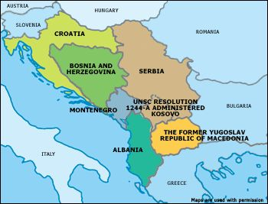

1.5. Asociación Europea de Libre Comercio (European Free Trade Association, EFTA)
- Tras la creación en 1948 de la Organización Europea para la Construcción Económica (OECE), se manifiestan dos posiciones opuestas entre las principales economías europeas:
- Por un lado, un grupo de países quiere seguir avanzando en el proceso de integración económica. Estos países serán los que acaben firmando el Tratado de Roma.
- Por otro lado, otro grupo de países, encabezados por Reino Unido, prefieren no participar en dicho proceso por el momento.
- Sin embargo, dado el impacto que la CEE podía tener sobre el sector industrial del Reino Unido, éste comenzará a negociar la integración económica en dicho sector con otros países que estuvieran fuera de la CEE.
- Así, en 1960 se crea la Asociación Europea de Libre Comercio (European Free Trade Association, EFTA) como un área de libre comercio de productos industriales, con 7 miembros fundadores: Austria, Dinamarca, Noruega, Suecia, Suiza, Portugal y Reino Unido.

- (ver tema 43-B).

2. PROCESOS DE INTEGRACIÓN EN AMÉRICA
2.1. Introducción
- América es, después de Europa, el continente que presenta mayores avances en el ámbito de la integración económica.
- Origen. Los procesos de integración económica en dicho continente tienen su origen en la creación en 1948 de la Comisión Económica para América Latina y el Caribe (CEPAL), creada por una resolución del Consejo Económico y Social de Naciones Unidas para fomentar el desarrollo económico en los países latinoamericanos.
- Evolución.
- 60s-70s. Aparición de diferentes procesos de integración en los años 60-70 (ALADI, Comunidad Andina, etc.) promovidos por la CEPAL entre otras cosas para superar la estrechez de los mercados nacionales y reforzar la estrategia de industrialización por sustitución de importaciones.
- 80s. Retroceso de estos procesos en los años 80, en parte por la crisis de deuda latinoamericana.
- 90s. Nuevo impulso renovado a estos procesos en los años 90, fruto del cual surgen los dos proceso más importantes en la actualidad: MERCOSUR y NAFTA.

2.2. Asociación Latinoamericana de Libre Comercio (ALALC) y Asociación Latinoamericana de Integración (ALADI)
Asociación Latinoamericana de Libre Comercio (ALALC)
- La Asociación Latinoamericana de Libre Comercio (ALALC) fue la primera propuesta de integración en América Latina.
- Se firma en 1960, y a los pocos años ya eran miembros de ella casi todos los países de Sudamérica más México.

Asociación Latinoamericana de Integración (ALADI)
- Ante la incapacidad de la ALALC para establecer una zona de libre comercio, se realiza una nueva ronda de negociaciones que concluye en 1980 con la creación de la Asociación Latinoamericana de Integración (ALADI).
- La ALADI reemplaza a la ALALC y adopta todos los pactos alcanzados en el seno de ella.
- La ALADI, consciente del fracaso de su predecesora, se plantea un itinerario más flexible para alcanzar su objetivo del mercado común. Así, las iniciativas tendrán en cuenta el desarrollo de cada país.
- No obstante, el estallido de la crisis de deuda en 1982 y la consiguiente reacción proteccionista de los países sentenciaron el proyecto integrador, y aunque sigue existiendo hoy día, no tiene relevancia.

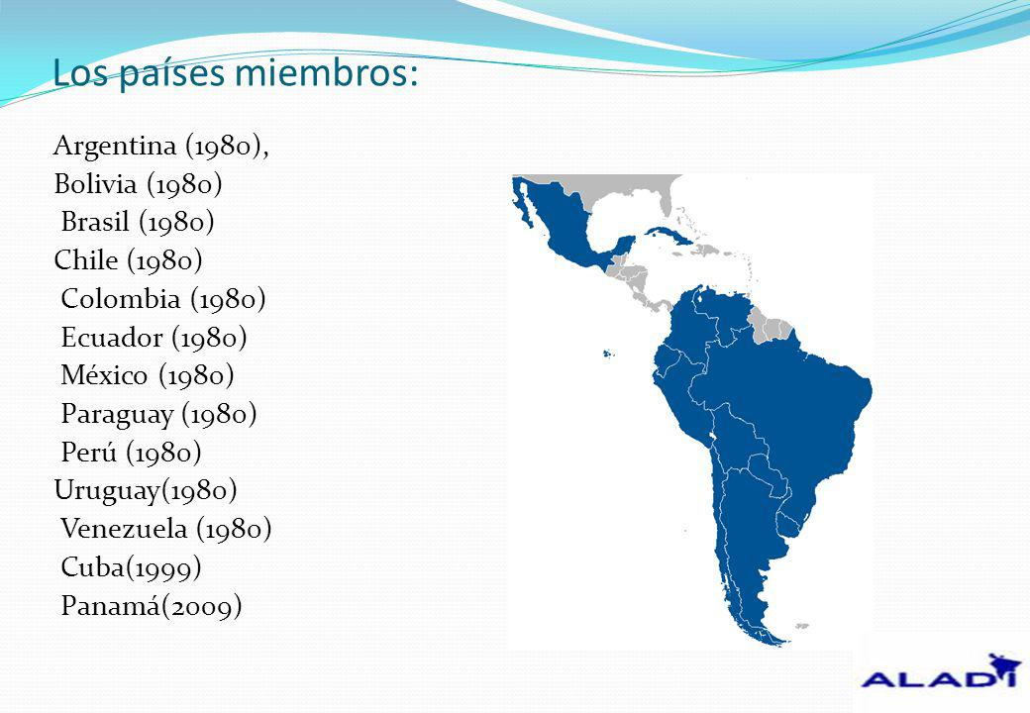

2.3. Mercado Común Centroamericano (MCC)
- Origen. Surge en 1960 en Centroamérica, y tiene como objetivo la creación de un mercado común.
- Evolución.
- Durante las primeras décadas no funcionó debido a las fricciones internas sobre la distribución de los beneficios y el conflicto entre El Salvador y Honduras (“guerra del fútbol”).
- En los años 90, el MCC (menos Nicaragua más la República Dominicana) firma un contrato de libre comercio con EEUU constituyéndose el CAFTA (Central America Free Trade Agreement).
- En la actualidad, sin embargo, el MCC está a medio camino entre una zona de libre comercio y una unión aduanera.
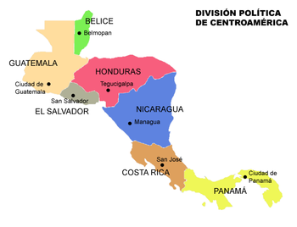
2.4. Pacto Andino y Comunidad Andina (CAN)
- Origen. Este proceso tiene su origen en 1969, año en que Bolivia, Colombia y Ecuador firman el Acuerdo de Cartagena, que da lugar al Pacto Andino, que declara la voluntad de crear una unión aduanera en un plazo de 10 años.
- Además, el proceso busca lograr una distribución equitativa de los costes y beneficios del proceso de integración, otorgando para ello un trato especial a sus miembros menos desarrollados (Ecuador y Bolivia) permitiéndoles liberalizar sus importaciones a un menor ritmo.
- Miembros actuales: Bolivia, Colombia, Ecuador y Perú.

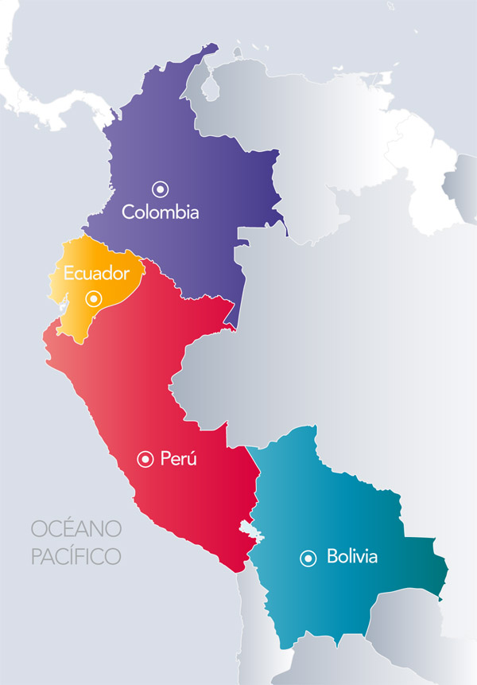

- Evolución.
- Venezuela se integra posteriormente, y en los años 90 estos cuatro países forman una verdadera zona de libre comercio.
- En 1995 se produce una reforma política que transforma el Pacto Andino en la Comunidad Andina (CAN), con una mayor ambición: crear un mercado común.
- En 1997 se integra Perú.
- En 2006, Hugo Chávez anuncia la retirada de Venezuela de la Comunidad Andina como consecuencia de los tratados de libre comercio firmados por Perú y Colombia con EEUU.
- Valoración. La Comunidad Andina puede considerarse probablemente como el proceso de integración sub-regional con un tejido institucional más amplio. Aunque ya se han dado pasos en la consecución de un mercado común (p.ej. pasaporte andino), la unión aduanera es aún imperfecta (pues el arancel externo común no se aplica siempre con rigor).

2.5. CARICOM (Caribbean Community and Common Market)
- Origen. Se crea en 1973 con el objetivo de acabar creando un mercado común en la región del Caribe. En la actualidad puede considerarse una unión aduanera.
- Miembros actuales. En la actualidad cuenta con 15 miembros (los dos más relevantes son Jamaica y Haití; el resto son muy pequeños) y 5 asociados.

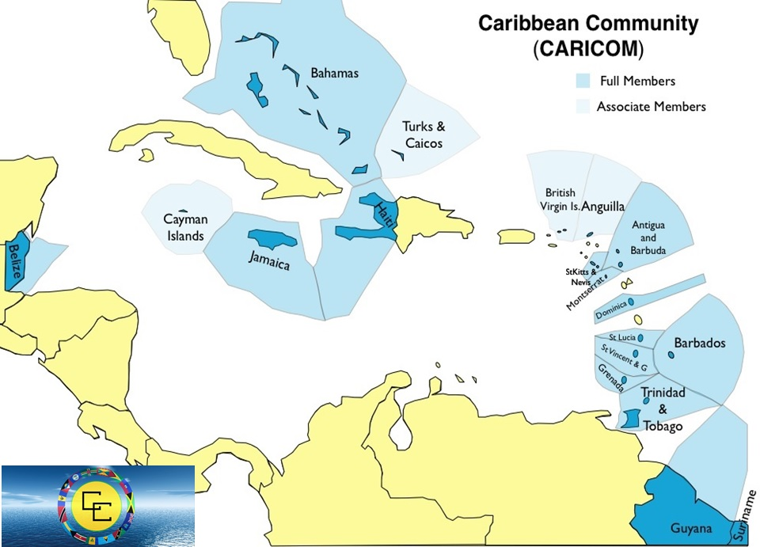

2.6. Mercado Común del Sur (MERCOSUR)
- Origen. Surge en 1991 con el objetivo de crear un mercado común, aunque lo cierto es que, en la práctica, el MERCOSUR es un área de libre comercio (o, como mucho, una unión aduanera imperfecta, ya que, si bien existe un arancel externo común para muchas mercancías, se aplican muchas excepciones al mismo, sobre todo en el caso de sus miembros más pobres: Uruguay y Paraguay).
- Miembros actuales:
- Estados partes: Argentina, Uruguay, Paraguay, Brasil, Venezuela y Bolivia (ésta última ingresó en 2015).
- Estados asociados: Chile, Perú, Ecuador, Colombia, Guyana y Surinam.

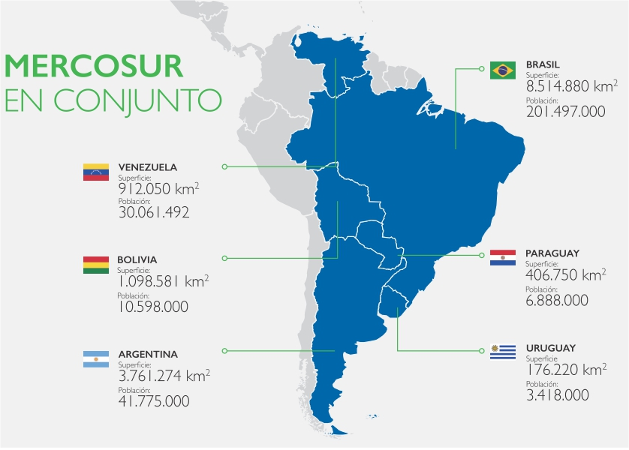

- Evolución.
- 90s. El proceso experimenta dificultades en estos años debido a la devaluación del real brasileño y a la crisis argentina (que se extenderá a Uruguay).
- 2000s. El proceso se reactiva gracias a la llegada al poder de Lula Da Silva, firme defensor del proyecto regional.
- 2010. En el año 2010 se aprueba, tras 6 años de negociación, un nuevo arancel externo común, con el objetivo de que para 2019 reemplace al actual (que no se aplica correctamente). Por lo tanto, para entonces el MERCOSUR será una verdadera unión aduanera.
- Acuerdos comerciales. En términos generales, el MERCOSUR es una institución bastante reservada que ha concretado acuerdos de libre comercio con pocos países: la Comunidad Andina, Israel, Egipto y la Autoridad Palestina.
- Respecto a la situación de MERCOSUR con la UE, desde el mismo momento en que quedó constituido el MERCOSUR en 1991, la entonces Comunidad Europea manifestó su apoyo a la unión aduanera, y poco después, en 1999, ambos bloques comenzaron a negociar un acuerdo de asociación económica. Las negociaciones se suspendieron en 2004 (debido a las discrepancias en los capítulos agrícola –más protegido en Europa– y manufacturero –más protegido en MERCOSUR–), pero se relanzaron en 2010. En mayo de 2016 ambos bloques se intercambiaron ofertas de acceso al mercado para bienes, servicios y contratos públicos.
- Un acuerdo de libre comercio con Mercosur supondría para la UE el gran paso que le falta en Latinoamérica, pues ya tiene acuerdos con México (2001), todo Centroamérica, Chile (2003), Colombia y Perú (2012), Guyana y Surinam, y Ecuador (pendiente de ratificar), por lo que tras un acuerdo con el Mercosur, la UE tendría acceso comercial a toda la región menos Bolivia.

2.7. Acuerdo de Libre Comercio de América del Norte (North American Free Trade Agreement, NAFTA)
- Origen. El NAFTA se firma en 1992 (en vigor desde 1994) entre EEUU, Canadá y México, y establece un área de libre comercio de bienes industriales entre sus miembros.
- Se complementa con acuerdos complementarios en materia de servicios, propiedad intelectual, etc.
- El NAFTA marca un hito al tratarse del primer proceso de integración regional que integra países desarrollados y en desarrollo.
- Evolución.
- EEUU-Canadá. La integración entre EEUU y Canadá comienza a materializarse en 1965 con la firma del “Pacto Automotriz”, y acaba desembocando en la firma de un acuerdo de libre comercio en 1989.
- EEUU-México. En 1990, EEUU y México comienzan la negociación de un área de libre comercio.
- México estaba interesado porque: i) tendría acceso a su principal socio comercial y principal potencia económica mundial; ii) captaría inversión directa extranjera; y iii) le daba credibilidad a sus políticas de liberalización comercial.
- EEUU estaba interesado porque: i) le daba acceso a un amplio mercado potencial; y ii) permitiría a México un mejor control de la corrupción y la inmigración.
- Valoración:
- Es el segundo bloque comercial más grande del mundo en lo que respecta a flujos intra-regionales (por detrás de la UE).
- Significativo impacto sobre el comercio, sobre todo el de México con sus socios comerciales (México ha pasado a ser el segundo socio comercial de EEUU).
- Los beneficios se han concentrado bastante tanto geográficamente (Estados del Norte de México) como sectorialmente (cemento, automoción, textiles, pero reducidos en agricultura, ganadería, etc.). Ello ha dado lugar a una fuerte animadversión en algunos sectores de la sociedad estadounidense, con la nueva Administración americana dejando entrever que podría retirar a EEUU del NAFTA.

2.8. Área de Libre Comercio de las Américas (ALCA)
- El Presidente Bush padre impulsó en los 90 la creación de un área de libre comercio para todo el continente americano (a excepción de Cuba).
- La idea, que fue madurando en las distintas Cumbres de las Américas, contaba con el apoyo financiero del Banco Interamericano de Desarrollo, y estipulaba que el acuerdo tendría en cuenta las diferencias en los niveles de desarrollo y tamaño de las economías involucradas.
- A pesar del decidido impulso a la integración comercial, en la Cumbre del año 2005 se estancaron las negociaciones, habiendo quedado el proyecto en un punto muerto.
- Una de las razones del fracaso fue que los aranceles eran mucho más elevados en América Latina y el Caribe que en EEUU, que concedía preferencias arancelarias a muchos de estos países, por lo que el coste de la uniformidad recaería mayoritariamente sobre los primeros.

3. PROCESOS DE INTEGRACIÓN EN ASIA-OCEANÍA
3.1. Introducción
- La orilla asiática del Pacífico es actualmente la región de mayor crecimiento económico del mundo y el lugar hacia el que se está trasladando el centro de gravedad comercial, industrial, financiero y tecnológico del planeta.
- De esta zona destacan los siguientes procesos de integración: ASEAN, APEC y ASEM.

3.2. Asociación de Naciones del Sudeste Asiático (Association of Southeast Asian Nations, ASEAN)
- Origen. Se creó en 1967, y en la actualidad forman un área de libre comercio
- Su nacimiento fue incentivado por EEUU con el fin de aunar a aquellos países del Sudeste Asiático contrarios al régimen de Vietnam.
- Miembros. 10 países: Indonesia, Tailandia, Singapur, Malasia, Filipinas, Brunei, Camboya, Laos, Vietnam, Myanmar.
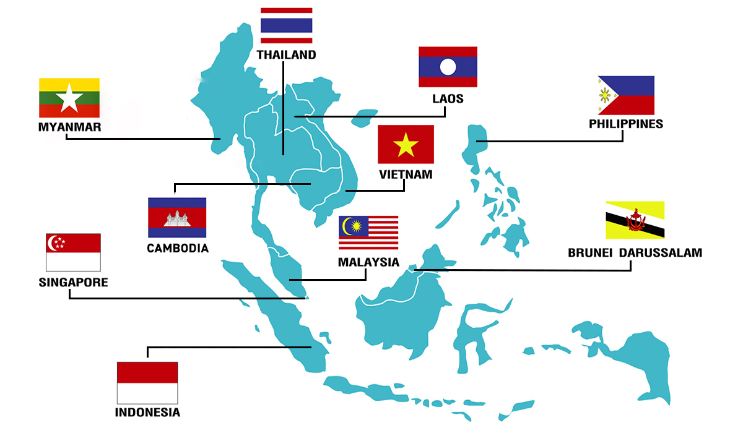

- Evolución.
- Durante los primeros años de vida, la ASEAN tuvo un marcado carácter político, hasta que se produce un cambio de tendencia a finales de los 80. Este cambio se debe a que los países fundadores se encontraban en pleno proceso de desarrollo y se percataron de que ampliando sus mercados nacionales (que tenían dimensiones reducidas) podrían explotar economías de escala.
- El área de libre comercio se amplió posteriormente a lo que se conoce como ASEAN + 3: China, Japón y Corea del Sur.
- Valoración. Es el tercer bloque comercial más grande del mundo en lo que respecta a flujos intra-regionales (por detrás de la UE y NAFTA).

3.3. Foro de Cooperación Económica de Asia-Pacífico (Asia-Pacific Economic Cooperation, APEC)
- Origen. Se creó en 1989, a iniciativa de Australia, como un foro intergubernamental informal con el objetivo de coordinar las políticas de sus miembros.
- Aunque en un principio permaneció como un simple foro, pronto empezó a dar pasos para un área de libre comercio, aunque a día de hoy no se ha logrado.
- Hay que tener en cuenta que las políticas alcanzadas en el seno de la APEC son voluntarias (no legalmente vinculantes), ya que la APEC es un mero foro informal.
- Miembros. 21 países (tanto desarrollados –EEUU, Japón, Canadá– como en vías de desarrollo –Rusia, China, Vietnam, Indonesia–).
- Precisamente esta heterogeneidad de los miembros explica por qué la APEC no suscita el mismo entusiasmo en todos sus socios. Las posiciones varían desde el entusiasmo de Nueva Zelanda, Canadá o México, hasta la suspicacia de los países ASEAN, que quieren evitar que su asociación se diluya en otra más amplia.

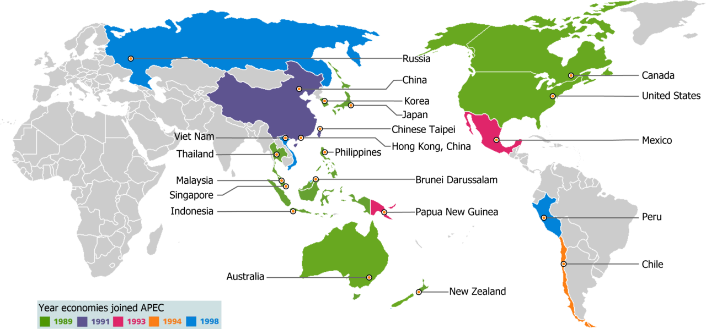

- Evolución. En esa estrategia de conformar un área de libre comercio, se firmó en 2015 el conocido como TPP (Trans-Pacific Partnership), que forma un área de libre comercio entre algunos de los miembros de la APEC (actualmente está formado por 11 países –entre los que no se encuentran China ni Corea del Sur–, después de que en enero de 2017 EEUU se retirara).
- El TPP fue impulsado por EEUU para actuar como contrapeso al poder económico y político de China en la Región. De haber salido adelante con sus 12 participantes, hubiera cubierto el 33% del comercio mundial.

3.4. Asia-Europe Meeting (ASEM)
- Origen. Se creó en 1996, a iniciativa de Francia y Singapur, como un foro intergubernamental.
- El objetivo de este foro es crear el tercer eje que una los 3 principales centros de poder del mundo: América, Europa y Asia:
- La cooperación entre América y Europa ya tiene una larga tradición.
- La cooperación entre América y Asia ya se producía en el seno de la APEC desde 1989.
- Por tanto, faltaba un canal de cooperación entre Asia y Europa.
- En materia económica, las conversaciones han tratado sobre la reducción de barreras no arancelarias y sobre la promoción de la inversión.
- Miembros. UE, ASEAN + 6 y Rusia, entre otros.

4. PROCESOS DE INTEGRACIÓN EN ORIENTE MEDIO
- Oriente Medio es una región que sufre constantemente conflictos religiosos, culturales, económicos, etc., por lo que cualquier proyecto de cooperación regional es difícil.

4.1. Consejo de Cooperación del Golfo (CCG)
- Se creó en 1981 por los 6 países de la Península Arábica, menos Yemen (Arabia Saudí, Bahréin, Emiratos Árabes Unidos, Kuwait, Omán y Qatar).
- Los países del CCG forman actualmente una unión aduanera, y su objetivo es acabar formando un mercado común.
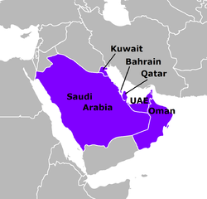

4.2. Gran Zona Árabe de Libre Comercio (Greater Arab Free Trade Area, GAFTA)
- En 1997 algunos países de la Liga Árabe forman un área de libre comercio.
- Miembros: 18 países.

5. PROCESOS DE INTEGRACIÓN EN ÁFRICA
- En el continente africano es posible encontrar numerosos procesos de integración regional, muchos de los cuales se remontan a la era colonial. Sin embargo, la mayor parte de esos procesos se adoptaron en los años 60 tras los procesos de independencia.
- En cualquier caso, se puede decir que estos acuerdos regionales no han conseguido aumentar de forma significativa los flujos de comercio intrarregionales (ni tampoco la industrialización ni el crecimiento económico).
- Esta falta de “creación de comercio” (en terminología de la teoría de las uniones aduaneras) se debe a la falta de complementariedad de la producción de estos países: si dos países producen trigo y se integran, van a seguir importando manufacturas del resto del mundo, por lo que no hay creación de comercio.
- El fracaso de los procesos de integración comercial en África se debe a:
    - Falta de complementariedad en los productos (i.e. ventaja comparativa en los mismos bienes).
    - Falta de un país líder que arrastre al resto.
    - Disparidad en los niveles de desarrollo.
    - Reticencias a la pérdida de soberanía (muchos de ellos hace apenas unas décadas que la recuperaron tras la época colonial).
    - Falta de infraestructuras de transporte que entorpece el comercio.
    - Altos niveles de deuda.
    - Presiones de los grupos de interés, que se ven amenazados.
- Ejemplos de integración:
            - Comunidad Económica de los Estados de África Occidental (ECOWAS, Economic Community of West African States). Forma un área de libre comercio y tiene el objetivo de transformarse pronto en un mercado común (de hecho, ya tiene libre circulación de personas). Algunos países del ECOWAS han formado incluso una unión monetaria, teniendo como moneda común el franco CFA.
            - Comunidad Económica de los Estados de África Central (ECCAS, Economic Community of Central African States). Forma un área de libre comercio.
            - Mercado Común del África Oriental y del Sur (COMESA, Common Market for Eastern and Southern Africa). Forma un área de libre comercio.
            - Comunidad de África del Este (EAC, East African Community). Forma una unión aduanera. La región de África del Este cuenta con una de las experiencias de integración más antiguas del continente: en 1900 Kenia y Uganda formaban una unión aduanera.
- Unión monetaria: Comunidad Financiera Africana. Algunos países de la ECOWAS y de la ECCAS han formado una unión monetaria, la Comunidad Financiera Africana, adoptando como moneda común el franco CFA (Comunidad Financiera Africana). Se trata de la integración monetaria más avanzada que existe en los países en desarrollo.
- Se trata de 14 países africanos, casi todos ellos antiguas colonias francesas (con la excepción de Guinea Ecuatorial –española– y Guinea Bissau –portuguesa–).
- En principio, se trata de dos uniones monetarias distintas con dos monedas distintas. Pero, dado que ambas tienen el mismo valor y son totalmente intercambiables, se puede decir que forman una única unión monetaria.
- No obstante, no se trata de una unión monetaria pura, ya que: i) el franco CFA tiene un tipo fijo con el euro, por lo que la política monetaria de esta unión está sometida a la cambiaria; y ii) algunos países miembros tienen doble circulación de moneda: el franco CFA y la suya propia.
- El franco CFA era plenamente convertible en francos franceses. Tras la adopción del euro, la UEM ha permitido a Francia continuar con sus acuerdos cambiarios con estos países africanos, pero la entidad encargada de mantener el compromiso cambiario es el Tesoro francés, no el BCE.

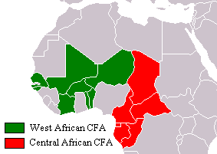

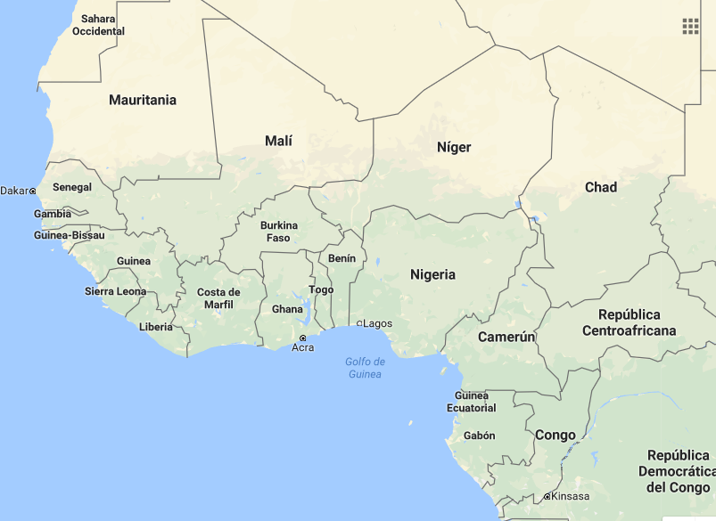

6. ORGANISMOS DE COOPERACIÓN INTERNACIONAL
- Aquí destacamos los principales organismos multilaterales de cooperación que, sin embargo, no se constituyen desde un criterio de regionalidad (i.e. sus miembros proceden de diferentes regiones).

6.1. Organización para la Cooperación y el Desarrollo Económico (OCDE)
- Definición. La OCDE es un foro de consulta y de cooperación intergubernamental, en el que se discuten las diferentes políticas (económicas, educativas, ambientales, tecnológicas, etc.) de sus miembros y de otros países no miembros que estén interesados en las recomendaciones de la OCDE.
- Origen. La OCDE es fundada en 1960 por 18 Estados europeos (entre ellos, España) más EEUU y Canadá, y tiene su sede en París.
- El origen de la OCDE está en la OECE (Organización Europea para la Cooperación Económica), creada en 1947 para gestionar la ayuda del Plan Marshall.
- El éxito de esta organización animó a EEUU y Canadá a construir una organización similar a escala más amplia, y de este modo surge la OCDE.
- Objetivo. El principal objetivo de la OCDE es la promoción del crecimiento económico, el empleo y el bienestar social.
- Miembros. Sus miembros son los países más desarrollados que cuentan con sistemas políticos de democracia pluralista y economías de mercado.
- En la actualidad, cuenta con 35 miembros: 25 europeos, 4 americanos (EEUU, Canadá, México, y Chile), 4 de Asia-Pacífico (Japón, Corea del Sur, Australia, y Nueva Zelanda), 2 de Oriente Medio (Turquía e Israel).
- Los miembros de la OCDE deben guiarse por los principios de:
            - Trato nacional y no discriminación.
            - Liberalización, tanto interna como externa.
- Estructura institucional.
            - Consejo de la OCDE. Es el órgano de gobierno de la OCDE (máxima autoridad). Está constituido por representantes permanentes (embajadores) de cada países miembro, está y presidido por el Secretario General de la OCDE (en la actualidad, y desde 2006, el mexicano Ángel Gurría).
- Se reúne una vez al año y toma, por consenso, las decisiones más importantes (p.ej. presupuesto –363 M€ en 2015–). El presupuesto de la OCDE se financia con aportaciones nacionales en función del tamaño de la economía de cada miembro (España aporta en torno al 3%).
            - Comités. Bajo la dirección del Consejo trabajan unos 250 comités y grupos de trabajo que se encargan de ámbitos específicos.
            - Secretariado. El Secretariado es el órgano ejecutivo: está formado por 2.500 trabajadores, y pone en práctica las decisiones tomadas por el Consejo y apoya la labor de los Comités.
- Función como foro de consecución de acuerdos. Los principales acuerdos de la OCDE:
            - Código de liberalización de los movimientos de capital.
            - Código de liberalización de operaciones corrientes.
            - Acuerdo sobre créditos a la exportación con apoyo oficial (en vigor desde 1978, la última modificación tuvo lugar en 2015). Es la única norma a nivel internacional en materia de crédito a la exportación que cuenta con el apoyo de la OMC.
            - Convenio sobre lucha contra la corrupción.
            - Declaración sobre inversión extranjera y empresas multinacionales.
- Función como foro de análisis.
- Además de servir como foro de pactos, la OCDE también lleva a cabo una importante función de análisis a través de la labor de Comités y de grupos de trabajo.
- Ejemplos de comités muy influyentes:
            - Comité de Comercio, creado en 1961, inició la discusión de la liberalización en el ámbito de la agricultura y los servicios, por lo que su trabajo se utilizó como base para las negociaciones de la OMC.
            - Comité de Ayuda al Desarrollo (CAD), creado en 1960, que sirve como foro para coordinar la ayuda al desarrollo.
            - Ejemplos de conceptos impulsados por la OCDE: principio de quien contamina, paga; principio de trato nacional para inversores extranjeros; modelo de acuerdo para evitar la doble imposición, etc.
- Situación actual:
            - En los últimos años, la OCDE ha llevado a cabo importantes esfuerzos para apartarse de la tradicional imagen de “club de países ricos”, incorporando países en vías de desarrollo (el más reciente, Turquía).
            - Además, ha elaborado nuevas líneas de investigación que tienen que ver con los nuevos retos a los que se enfrenta la economía mundial (p.ej. Jobs and Innovation Strategy).

6.2. G20
- Definición. El G20 es un foro informal de cooperación intergubernamental, fundamentalmente, en relación con el sistema financiero internacional, promoviendo la estabilidad financiera.
- El G20 agrupa el 90% del PIB mundial y el 80% del comercio internacional.
- Aunque España no es miembro de pleno derecho, tiene el status de invitado permanente. La UE sí es miembro de pleno derecho.
- Origen. Creado en 1999, surgió como respuesta a la crisis financiera de finales de los 90 para dar voz a los países emergentes, que hasta ese momento habían quedado fuera de las discusiones (que se habían canalizado a través del G8).
- Funcionamiento. Las reuniones son anuales y se celebran en el país que ostenta la presidencia de turno (también de carácter anual). Acuden a ella los ministros de finanzas y los gobernadores de los bancos centrales de los países miembros, así como el presidente del Banco Mundial y el director del FMI.
- No obstante, a partir del estallido de la crisis, se han celebrado cumbres más frecuentes y en las que han participado los Jefes de Estado y de Gobierno.

6.3. Foro económico de Davos
- Definición. Se trata de un foro en el que participan agentes del ámbito público y privado que tiene por objetivo “contribuir a la solución de los problemas de nuestra época”.
- Origen. Fue creado en 1971 a iniciativa de un profesor de economía suizo, que ese año invitó a los principales ejecutivos europeos a discutir sobre estrategia comercial.
- Temas. Los 3 temas estratégicos que en la actualidad están ocupando el debate en el seno del Foro son:
            - Hacer frente a la cuarta revolución industrial.
            - Resolver de manera coordinada los problemas globales.
            - Fomentar la cooperación en seguridad internacional.

Reino Unido declinó participar en la CEE debido a: i) desacuerdos con la PAC; y ii) deseo de mantener tratos preferenciales en exclusiva con la Commonwealth.
La ALALC surgió por 3 razones: - Como respuesta a la CEE, que se interpretó como un peligro de exclusión ya que ésta sólo concedía preferencias comerciales a sus antiguas colonias (a España le quedaban todavía muchos años para entrar en la CEE). - Interés por preservar el comercio intra-regional, que había recaído a raíz de la entrada en vigor del GATT (como consecuencia de la reducción de sus tratos preferenciales mutuos). - Influencia de la CEPAL, que defendía los procesos de integración económica entre países en desarrollo como medio para aumentar su poder en la economía mundial, aprovechar economías de escala y lograr especializaciones que no se producirían sin dichos procesos, y así romper con la situación de dependencia que las caracterizaba.
Argentina encabezó el proceso de reforma por su insatisfacción con la situación previa a la reforma (pues concedía un tratamiento preferencial al 96% de sus importaciones mientras que sólo recibía un trato equivalente para el 41% de sus exportaciones).
Fue un conflicto armado de 3 meses en el que El Salvador invadió parte de Honduras ante las persecuciones que sus nacionales sufrían en este país. Se conoció como “guerra del fútbol” porque días antes había tenido lugar un partido entre las selecciones de ambos países.
Nótese que en ese año los 3 miembros del Pacto Andino ya formaban parte de la ALALC, por lo que el Pacto tenían como objetivo adelantar la integración a escala sub-regional.
La teoría nos dice que cuando unos países eliminan sus aranceles entre ellos, resulta indispensable la adopción de medidas que permitan compensar los problemas generados por la devaluación de una de las monedas para evitar así fuertes distorsiones en los flujos comerciales intra-regionales. Brasil se negó a que se tomaran dichas medidas, alegando que debía ser Argentina quien devaluase su moneda. Ésta se negó debido que mantenía un tipo de cambio fijo con el dólar.
El MERCOSUR también tiene acuerdos comerciales de menor calado con otros países (“acuerdos de complementación económica” con Chile, México, y Cuba, y “acuerdos preferenciales de comercio” con India y la Unión Aduanera de África Austral).
La constitución de un área de libre comercio entre las dos potencias comerciales permitiría contrarrestar el peso comercial de China en ambas regiones. Además, a los miembros del MERCOSUR un acuerdo les abriría la puerta del mercado común de la UE a sus productos agrícolas de mayor valor añadido (China los compra a granel). Por otro lado, a los miembros de la UE un acuerdo les permitiría tener acceso a los grandes mercados de Brasil y Argentina.
ASEAN + 6 es ASEAN + 3 más India, Australia y Nueva Zelanda.

